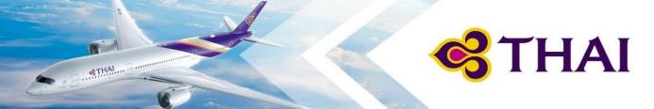
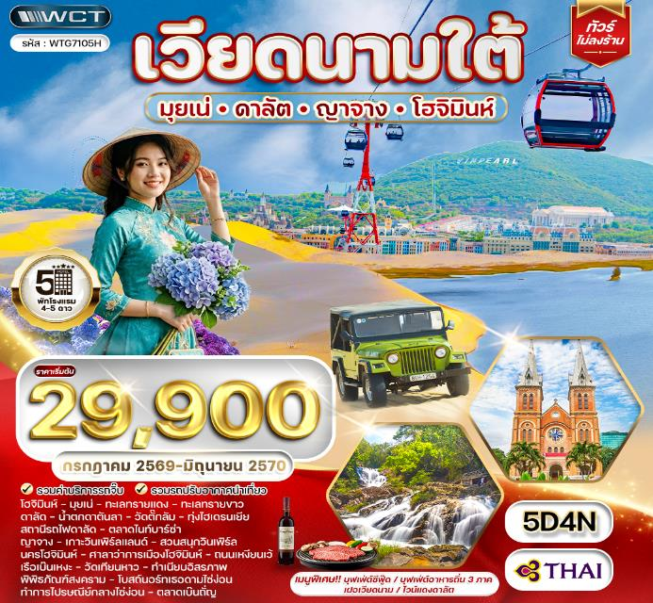

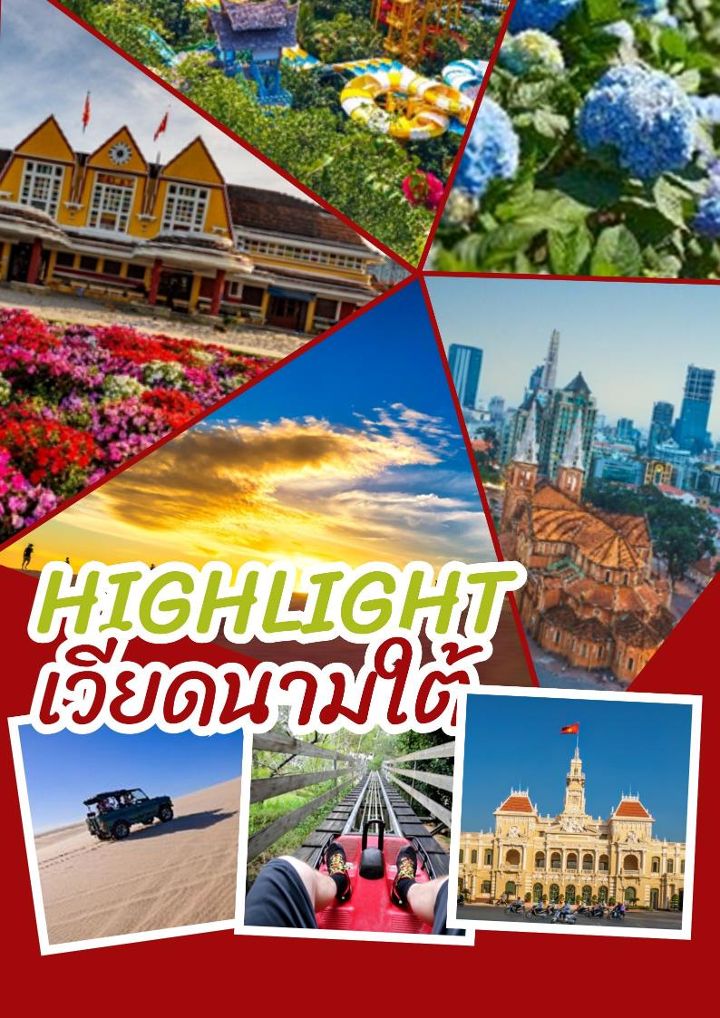

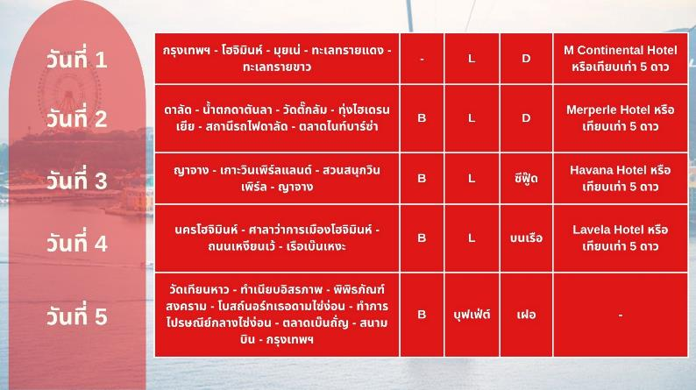

วันแรกของการเดินทาง
กรุงเทพฯ - โฮจิมินห์ - มุยเน่ - ทะเลทรายแดง - ทะเลทรายขาว
04.00 น. สมาชิกทุกท่านพร้อมกัน ณ ท่าอากาศยานสุวรรณภูมิ อาคารผู้โดยสารขาออกระหว่างประเทศชั้น 4 เจ้าหน้าที่ บริษัทฯ คอยอำนวยความสะดวกเช็คอินให้แก่ท่าน
07.35 น. เหิรฟ้าสู่ นครโฮจิมินห์ ประเทศเวียดนาม โดยสายการบินไทย เที่ยวบินที่ TG550 (เสิร์ฟอาหารบนเครื่อง)
09.05 น. ถึง ท่าอากาศยานนานาชาติเติ่นเซินเญิ้ต ประเทศเวียดนาม (เวลาท้องถิ่นที่เวียดนาม เท่ากับประเทศไทย) หลังผ่านขั้นตอนการตรวจคนเข้าเมือง และตรวจรับสัมภาระเรียบร้อยแล้ว นำท่านสู่ นครโฮจิมินห์ หรือชื่อเดิม ไซ่ง่อน เป็นเมืองใหญ่ที่สุดของประเทศเวียดนาม ตั้งอยู่บริเวณสามเหลี่ยมปากแม่น้ำโขง นครโฮจิมินห์เป็นศูนย์กลางทางเศรษฐกิจของเวียดนาม ไซ่ง่อนในอดีตเคยเป็นเมืองในการปกครองของเขมรมาก่อน ต่อมาเมื่อเวียดนามเข้ามายึดครองดินแดนนี้ จึงได้เปลี่ยนชื่อเมืองเป็นภาษาเวียดนาม กาลเวลาหลายร้อยปีต่อมาอีก เมื่อแยกประเทศเวียดนามออกเป็นสองส่วน ไซ่ง่อนเป็นเมืองหลวงของเวียดนามใต้ เมื่อเวียดนามเหนือยึดได้จึงเปลี่ยนชื่อเป็น นครโฮจิมินห์ ตามชื่อผู้นำเวียดมินห์ คือ โฮจิมินห์ จากนั้นนำท่านสู่ เมืองมุยเน่ ในจังหวัด ฟานเทียต เป็นเมืองชายทะเลตากอากาศและแหล่งท่องเที่ยวที่มีความสวยงามและมีชื่อเสียงทางภาคใต้ของเวียดนาม ระหว่างการเดินทางผ่านชมธรรมชาติและวิถีชีวิตความเป็นอยู่ของชาวเวียดนาม
เที่ยง บริการอาหารกลางวัน ณ ภัตตาคาร
นำท่านชม ทะเลทรายแดง (Red Sand Dunes) ตั้งอยู่ในเมืองมุยเน่ จังหวัดบิญถ่วน ประเทศเวียดนาม โดดเด่นด้วยเม็ดทรายละเอียดสีส้มอมแดง เกิดจากปรากฏการณ์ทางธรรมชาติ เป็นจุดชมวิวพระอาทิตย์ตกยอดนิยมที่นักท่องเที่ยวนิยมมาเล่นสไลเดอร์ทรายและถ่ายภาพ ลักษณะเด่นของทะเลทรายแดงโทนสีและภูมิประเทศ: เม็ดทรายมีสีส้มอมแดงและน้ำตาลแดง ซึ่งเกิดจากสภาพแวดล้อมและแร่ธาตุในพื้นที่ ตัวเนินทรายมีความลาดชันไม่สูงมากนักและสามารถเดินเท้าได้อย่างสะดวก จุดชมวิวพระอาทิตย์ตกเป็นหนึ่งในจุดชมพระอาทิตย์ตกที่สวยงามที่สุดในมุยเน่ เมื่อแสงแดดตกกระทบกับเม็ดทรายจะสะท้อนประกายเป็นสีส้มเพลิง
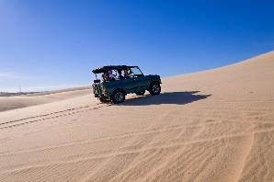

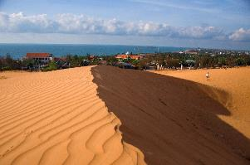
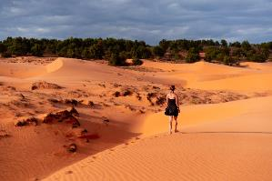
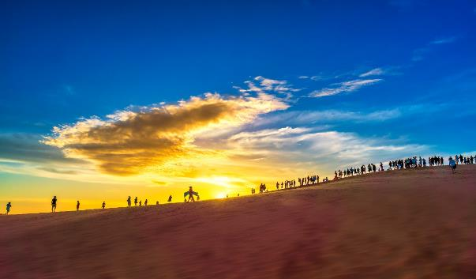
จากนั้นนำท่านสู่ ทะเลทรายขาวมุยเน่ (White Sand Dunes) (รวมค่ารถจิ๊ปแล้ว) หรือที่รู้จักกันในนาม "ซาฮาร่าแห่งเวียดนาม" ตั้งอยู่ในจังหวัดบิ่ญถ่วน เป็นเนินทรายสีขาวละเอียดกว้างใหญ่สุดลูกหูลูกตา ไฮไลท์สำคัญคือวิวพระอาทิตย์ขึ้น ทะเลสาบเบ๋าตรัง (Bau Trang) ที่มีดอกบัว และกิจกรรมขับรถ ATV ตะลุยเนินทรายสีขาวละเอียดทอดตัวสลับซับซ้อน พื้นที่กว้างขวางจนได้บรรยากาศเหมือนทะเลทรายซาฮาร่าโอเอซิสกลางทะเลทราย: ด้านข้างของทะเลทรายมีทะเลสาบน้ำจืดขนาดใหญ่ที่เรียกว่า "เบ๋าตรัง" (Bau Trang) ซึ่งมีต้นกกและดอกบัวสีชมพูบานสะพรั่ง
ค่ำ บริการอาหารมื้อค่ำ ณ สนามบิน
ที่พัก M Continental Hotel หรือเทียบเท่า (โรงแรมระดับ 5 ดาว) (โรงแรมที่นำเสนอเป็นโรงแรมเสนอเบื้องต้นเท่านั้น ชื่อโรงแรมที่ท่านพักทางบริษัทจะทำการแจ้งพร้อมใบนัดหมาย 5-7 วันก่อนเดินทาง ขอสงวนสิทธิ์ในการปรับเปลี่ยนที่พัก ไปพักเมืองใกล้เคียงกรณีติดงานแฟร์หรือมีเทศกาล)
วันที่สองของการเดินทาง
ดาลัด - น้ำตกดาตันลา - วัดตั๊กลัม - ทุ่งไฮเดรนเยีย - สถานีรถไฟดาลัด - ตลาดไนท์บาร์ซ่า
เช้า บริการอาหารมื้อเช้า ณ โรงแรมที่พัก
นำท่านสู่ เมืองดาลัด (ใช้เวลาเดินทางโดยประมาณ 4 ชั่วโมง) ซึ่งเป็นเมืองที่ถูกกล่าวขานว่าเป็นเมืองแห่ง “ปารีสตะวันออก” เมืองแห่งดอกไม้ เมืองแห่งดอกไม้ผลิ เมืองแห่งความรัก “ ท่านจะได้สัมผัสกับบรรยากาศอันหนาวเย็น เพราะเมืองนี้อยู่บนเขาสูงถึง 1500 เมตรจากระดับน้ำทะเล ท่านจะได้สัมผัสกับธรรมชาติสวยงามและชมสถาปัตยกรรมแบบทั้งสมัยเก่าและสมัยใหม่ล้อมรอบด้วยทิวทัศน์สนเป็นหมู่บ้านที่เต็มไปด้วยสีสันสวยงามเป็นเมืองแห่งโรแมนติก
เที่ยง บริการอาหารกลางวัน ณ ภัตตาคาร
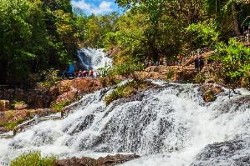
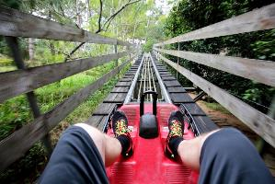
นำท่านชม น้ำตกดาตันลา (Datanla Waterfall) เป็นน้ำตกธรรมชาติขนาดกลางที่มีความสวยงามและมีชื่อเสียงที่สุดของเมืองดาลัด ประเทศเวียดนาม ตั้งอยู่ห่างจากตัวเมืองไปทางทิศใต้เพียง 5 กิโลเมตร ไฮไลท์สำคัญคือนอกจากความร่มรื่นของป่าไม้แล้ว ที่นี่ยังขึ้นชื่อเรื่องกิจกรรมผจญภัยสุดเร้าใจ เช่น การนั่งรถราง (Alpine Coaster) และการโรยตัวลงหน้าผาน้ำตก
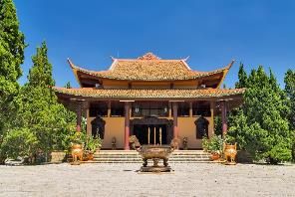
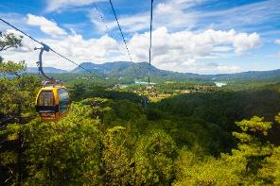
จากนั้นนำท่านนั่งกระเช้าไฟฟ้าชมวิวทิวทัศน์เมืองดาลัด จากมุมสูงและนำท่านไหว้พระที่ วัดตั๊กลัม วัดพุทธในนิกายเซนแบบญี่ปุ่น ภายในวัดตกแต่งสวยงามด้วยสวนดอกไม้
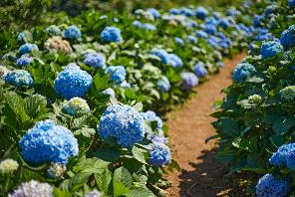

จากนั้นนำท่านชม ทุ่งไฮเดรนเยีย อีกหนึ่งทุ่งดอกไม้ ที่ไม่ควรพลาดมาถ่ายรูปกัน ข้อดีของที่นี่ คือ ดอกไม้จะบานตลอดทั้งปี
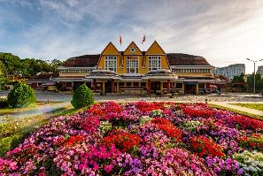
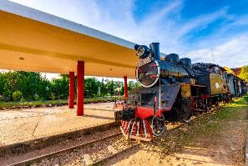
จากนั้นนำท่านชม สถานีรถไฟดาลัด (Dalat Railway Station) เป็นสถานีรถไฟที่เก่าแก่ที่สุดในเวียดนามและอินโดจีน สร้างขึ้นโดยสถาปนิกชาวฝรั่งเศสในช่วงปี ค.ศ. 1932-1938 โดดเด่นด้วยสถาปัตยกรรมสไตล์อาร์ตเดโคผสมผสานกับบ้านหลังคาทรงสูงของชนพื้นเมือง เป็นจุดเช็คอินยอดนิยมที่ยังคงเปิดให้บริการรถไฟท่องเที่ยวในปัจจุบัน
นําท่านอิสระช้อปปิ้ง ตลาดไนท์บาร์ซ่า ให้ท่านได้เลือกซื้อสินค้านานาชนิด อาทิ ดอกไม้, เสื้อกันหนาว,ผลไม้ฤดูหนาวทั้งสดและแห้ง, ผักนานาชนิด, ขนมพื้นเมือง, กาแฟและชา เป็นต้น
ค่ำ บริการอาหารมื้อค่ำ ณ ภัตตาคาร
ที่พัก Merperle Hotel หรือเทียบเท่า (โรงแรมระดับ 5 ดาว) (โรงแรมที่นำเสนอเป็นโรงแรมเสนอเบื้องต้นเท่านั้น ชื่อโรงแรมที่ท่านพักทางบริษัทจะทำการแจ้งพร้อมใบนัดหมาย 5-7 วันก่อนเดินทาง ขอสงวนสิทธิ์ในการปรับเปลี่ยนที่พัก ไปพักเมืองใกล้เคียงกรณีติดงานแฟร์หรือมีเทศกาล)
วันที่สามของการเดินทาง
ญาจาง - เกาะวินเพิร์ลแลนด์ - สวนสนุกวินเพิร์ล - ญาจาง
เช้า บริการอาหารมื้อเช้า ณ โรงแรมที่พัก
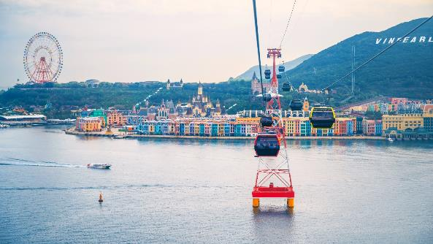
นำท่านสู่ เมืองญาจาง (Nha Trang) (ใช้เวลาเดินทางโดยประมาณ 3.30 ชั่วโมง) เป็นเมืองตากอากาศริมชายหาดทางตอนใต้ของประเทศเวียดนาม โดดเด่นด้วยทิวทัศน์ของอ่าวที่ได้รับการยกย่องว่าสวยที่สุดแห่งหนึ่งของโลก น้ำทะเลใส หาดทรายขาวทอดยาวกว่า 6 กิโลเมตร และยังขึ้นชื่อเรื่องอาหารทะเลสดใหม่ในราคาย่อมเย จากนั้นนำท่านนั่งกระเช้าลอยฟ้าข้ามทะเลสู่ เกาะวินเพิร์ลแลนด์ (ใช้เวลานั่งกระเช้าประมาณ 15 นาที) ระยะทางกว่า 3,320 เมตร วินเพิร์ลแลนด์สวรรค์แห่งการพักผ่อนระดับโลก ซึ่งตั้งอยู่บน 1 ใน 29 อ่าวที่สวยที่สุดในโลก ที่นี่ได้นำสวนสนุกและสวนน้ำมารวมกันไว้ที่ริมชายหาดญาจางและยังมีกิจกรรมที่เหมาะสำหรับนักท่องเที่ยวทุกวัย
เที่ยง บริการอาหารกลางวัน ณ ภัตตาคาร
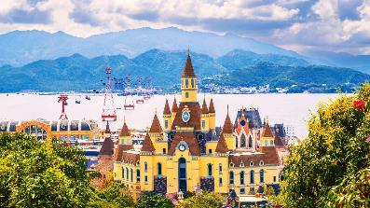
นำท่านอิสระเที่ยวชม สวนสนุกวินเพิร์ล (Vinpearl Land) หรือชื่อทางการในปัจจุบันคือ วินวันเดอร์ส (VinWonders) เป็นอาณาจักรสวนสนุกและรีสอร์ตครบวงจรระดับโลกของเวียดนาม โดดเด่นด้วยทำเลที่ตั้งบนเกาะส่วนตัวริมทะเล เครื่องเล่นสุดตื่นเต้น สวนน้ำขนาดใหญ่ และสวนสัตว์ โดยสาขาที่โด่งดังที่สุดตั้งอยู่ที่เมืองญาจาง (VinWonders Nha Trangสวนสนุกวินเพิร์ลเดินทางด้วยกระเช้าลอยฟ้าข้ามทะเล จุดเริ่มต้นความตื่นเต้นคือการนั่งกระเช้าลอยฟ้าข้ามทะเลที่ยาวที่สุดแห่งหนึ่งของโลก (ยาวกว่า 3,300 เมตร) เพื่อเดินทางข้ามไปยังเกาะหอนแจ (Hon Tre Island) พร้อมชมวิวทะเลญาจางแบบ 360 องศาโซนเครื่องเล่นสุดเร้าใจ (Adventure Land) เต็มอิ่มกับเครื่องเล่นระดับโลก เช่น รถไฟเหาะตีลังกา ท้าทายความสูง และเครื่องเล่นสุดหวาดเสียวสำหรับสายลุยสวนน้ำสแปลชเบย์ (Splash Bay) สวนน้ำขนาดใหญ่ริมชายหาดที่รวบรวมสไลเดอร์หลากหลายรูปแบบ ทะเลจำลอง และเครื่องเล่นทางน้ำมากมายให้คุณได้คลายร้อนสวนสัตว์และอควาเรียม (World Garden & Sea World): ตื่นตาตื่นใจกับอุโมงค์ใต้ทะเลที่จำลองโลกของสัตว์น้ำนานาชนิด รวมถึงโซนสวนสัตว์เปิด (Vinpearl Safari) ที่มีสัตว์หายากจากทั่วโลกการแสดงแสงสีเสียง (Tata Show) การแสดงมัลติมีเดียสุดอลังการระดับโลกที่ผสมผสานทั้งแสง สี เสียง และเทคนิคพิเศษ ที่ไม่ควรพลาดชมในช่วงค่ำ

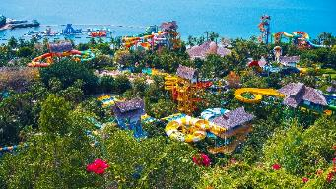
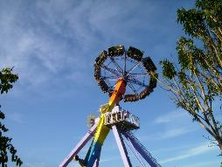
จากนั้นนำท่านกลับสู่ เมืองญาจาง
ค่ำ บริการอาหารมื้อค่ำ ณ ภัตตาคาร (เมนูพิเศษ!! ซีฟู๊ดบุฟเฟ่ต์)
ที่พัก Havana Hotel หรือเทียบเท่า (โรงแรมระดับ 5 ดาว) (โรงแรมที่นำเสนอเป็นโรงแรมเสนอเบื้องต้นเท่านั้น ชื่อโรงแรมที่ท่านพักทางบริษัทจะทำการแจ้งพร้อมใบนัดหมาย 5-7 วันก่อนเดินทาง ขอสงวนสิทธิ์ในการปรับเปลี่ยนที่พัก ไปพักเมืองใกล้เคียงกรณีติดงานแฟร์หรือมีเทศกาล)
วันที่สี่ของการเดินทาง
นครโฮจิมินห์ - ศาลาว่าการเมืองโฮจิมินห์ - ถนนเหงียนเว้ - เรือเบ๊นเหงะ
เช้า บริการอาหารมื้อเช้า ณ โรงแรมที่พัก
นำท่านสู่ นครโฮจิมินห์ โดยรถโค้ชปรับอากาศสู่นครโฮจิมินท์ (ใช้เวลาเดินทางประมาณ 6 ชั่วโมง)
เที่ยง บริการอาหารกลางวัน ณ ภัตตาคาร
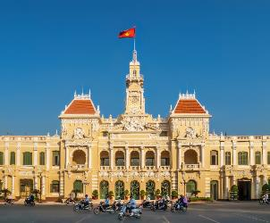
นำท่านชม ศาลาว่าการเมืองโฮจิมินห์ (Ho Chi Minh City Hall) หรือที่รู้จักกันในปัจจุบันว่า อาคารคณะกรรมการประชาชนนครโฮจิมินห์ (Ho Chi Minh City People's Committee) เป็นหนึ่งในสถาปัตยกรรมยุคอาณานิคมฝรั่งเศสที่งดงามที่สุด ตั้งอยู่สุดปลายถนนคนเดินเหงียนเว้ (Nguyen Hue Walking Street) สร้างขึ้นระหว่างปี ค.ศ. 1902-1908 ในยุคอินโดจีนของฝรั่งเศส เดิมใช้เป็นศาลาว่าการเมืองไซ่ง่อน และถูกเปลี่ยนมาเป็นที่ทำการของสภาประชาชนหรือรัฐบาลท้องถิ่นนับตั้งแต่ปี ค.ศ. 1975 เป็นต้นมา สถาปัตยกรรมตัวอาคารสีเหลืองมัสตาร์ดสไตล์นีโอเรอเนซองส์ (Neo-Renaissance) ได้รับการออกแบบโดยเลียนแบบศาลาว่าการกรุงปารีส (Hôtel de Ville) โดดเด่นด้วยหอนาฬิกา ซุ้มประตูโค้ง หน้าต่าง ประดับด้วยงานปูนปั้นแกะสลักอย่างวิจิตรงดงาม บริเวณลานด้านหน้าอาคารมี จัตุรัสโฮจิมินห์ (Ho Chi Minh Square) และสวนหย่อมที่จัดแต่งอย่างสวยงาม โดยมี อนุสาวรีย์ประธานาธิบดีโฮจิมินห์ ตั้งเด่นเป็นสง่า ซึ่งจุดนี้เป็นจุดยอดนิยมของนักท่องเที่ยวในการมาถ่ายภาพคู่กับตัวอาคารและอนุสาวรีย์ จากนั้นนำท่านอิสระช้อปปิ้ง ถนนเหงียนเว้ (Nguyen Hue Walking Street) หรือที่รู้จักกันดีในชื่อถนนคนเดินเหงียนเว้ ตั้งอยู่ใจกลางย่านธุรกิจ นครโฮจิมินห์ ประเทศเวียดนาม เป็นจุดศูนย์รวมไลฟ์สไตล์ที่ผสมผสานประวัติศาสตร์และยุคสมัยใหม่ได้อย่างลงตัว เป็นพื้นที่สำหรับเดินเล่น พักผ่อนหย่อนใจ และเพลิดเพลินกับแสงสีเสียงของเมือง
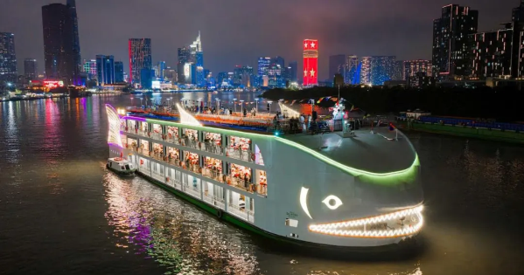
ค่ำ บริการอาหารมื้อค่ำ ณ เรือเบ๊นเหงะ (Ben Nghe Cruise) คือหนึ่งในเรือดินเนอร์สุดคลาสสิกและเป็นสัญลักษณ์ของการล่องเรือชมวิวแม่น้ำไซ่ง่อนในนครโฮจิมินห์ ประเทศเวียดนาม ตัวเรือมีดีไซน์ที่โดดเด่นไม่ซ้ำใคร โดยสร้างให้มีลักษณะคล้ายกับปลากระเบนยักษ์ (หรือปลาวาฬขนาดใหญ่) กำลังแหวกว่ายอยู่บนผืนน้ำ
ที่พัก Lavela Hotel หรือเทียบเท่า (โรงแรมระดับ 5 ดาว) (โรงแรมที่นำเสนอเป็นโรงแรมเสนอเบื้องต้นเท่านั้น ชื่อโรงแรมที่ท่านพักทางบริษัทจะทำการแจ้งพร้อมใบนัดหมาย 5-7 วันก่อนเดินทาง ขอสงวนสิทธิ์ในการปรับเปลี่ยนที่พัก ไปพักเมืองใกล้เคียงกรณีติดงานแฟร์หรือมีเทศกาล)
วันที่ห้าของการเดินทาง
วัดเทียนหาว - ทำเนียบอิสรภาพ - พิพิธภัณฑ์สงคราม - โบสถ์นอร์ทเธอดามไซ่ง่อน -
ที่ทำการไปรษณีย์กลางไซ่ง่อน - ตลาดเบ๊นถั่ญ - สนามบิน - กรุงเทพฯ
เช้า บริการอาหารมื้อเช้า ณ โรงแรมที่พัก
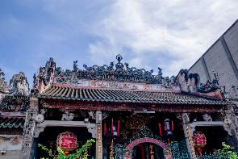
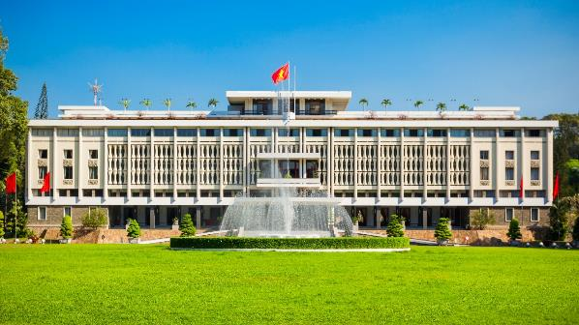
นำท่านสู่ วัดเทียนหาว หรือ “วัดเจ้าแม่สวรรค์” อยู่ในเขตไชน่าทาวน์ ถือเป็นวัดเก่าแก่อายุเกือบ 300 ปี ซึ่งวัดแห่งนี้เป็นวัดจีนอันเป็นที่เคารพบูชาของชาวเวียดนามเชื้อสายจีน วัดเทียนหาวยังโดดเด่นไปด้วยรูปเคารพเจ้าแม่ทับทิม เทพเจ้ากวนอู และรูปเคารพเทวรูปอื่นๆอีกหลายองค์ และเจดีย์สูงใหญ่แบบจีนจากนั้นนำท่านชม ทำเนียบอิสรภาพ (Independence Palace) หรือ ทำเนียบรวมชาติ เป็นแลนด์มาร์กทางประวัติศาสตร์ที่สำคัญที่สุดแห่งหนึ่งในนครโฮจิมินห์ เคยเป็นทำเนียบประธานาธิบดีและศูนย์บัญชาการทหารของเวียดนามใต้ ปัจจุบันเปิดเป็นพิพิธภัณฑ์ที่ยังคงอนุรักษ์ห้องหรูหราและบังเกอร์ใต้ดินไว้ เพื่อเป็นสัญลักษณ์แห่งการรวมชาติเวียดนาม
จากนั้นนำท่านชม พิพิธภัณฑ์สงคราม หรือ War Remnants Museum เป็นสถานที่จัดแสดงประวัติศาสตร์ที่สะเทือนอารมณ์ที่สุดแห่งหนึ่งในเวียดนาม ภายในบอกเล่าเรื่องราวความโหดร้ายของสงครามเวียดนามผ่านภาพถ่าย ยุทโธปกรณ์ขนาดใหญ่ และผลกระทบต่อพลเรือน ค่าเข้าชมสำหรับบุคคลทั่วไปอยู่ที่ 40,000 ดอง
เที่ยง บริการอาหารกลางวัน ณ ภัตตาคาร (เมนูพิเศษ!! บุฟเฟ่ต์อาหารท้องถิ่นเวียดนาม 3 ภาค)
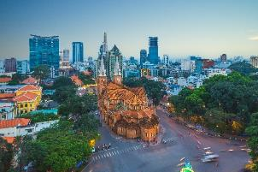
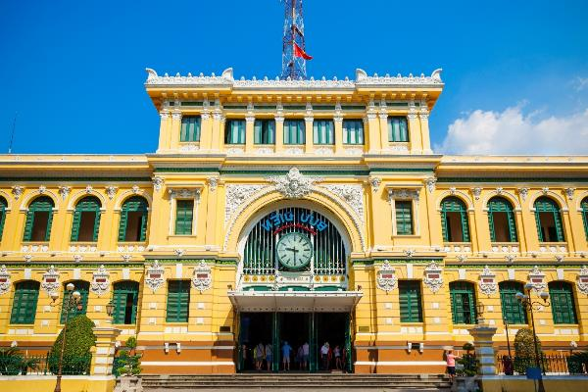
นำท่านถ่ายรูปด้านหน้า โบสถ์นอร์ทเธอดามไซ่ง่อน (Notre-Dame Cathedral Basilica of Saigon) เป็นสถาปัตยกรรมสไตล์นีโอโรมาเนสก์ผสมโกธิคอันโดดเด่นใจกลางนครโฮจิมินห์ สร้างขึ้นในยุคอาณานิคมฝรั่งเศส โดดเด่นด้วยหอระฆังคู่สูง 58 เมตรและอิฐแดงที่นำเข้าจากฝรั่งเศส บริเวณด้านหน้ามีสวนหย่อมและอนุสาวรีย์พระแม่มารีอันงดงามข้อมูลบรรยายและรายละเอียดที่สำคัญประกอบการเยี่ยมชม:ประวัติการสร้าง: เริ่มก่อสร้างในปี ค.ศ. 1863 และแล้วเสร็จในปี ค.ศ. 1880 เพื่อใช้เป็นศูนย์กลางทางศาสนาคริสต์นิกายโรมันคาทอลิกและเป็นสถานที่ประกอบพิธีมิสซาสำหรับชาวฝรั่งเศสในสมัยนั้น จากนั้นนำท่านถ่ายรูปด้านหน้า ที่ทำการไปรษณีย์กลางไซ่ง่อน (Saigon Central Post Office) เป็นแลนด์มาร์คสำคัญในเขต 1 ของนครโฮจิมินห์ สร้างขึ้นช่วงปี ค.ศ. 1886-1891 โดดเด่นด้วยสถาปัตยกรรมสไตล์โคโลเนียลฝรั่งเศส อาคารสีเหลืองมัสตาร์ด ปัจจุบันยังเปิดทำการจริงและเป็นจุดเช็คอินยอดนิยมของนักท่องเที่ยว ไปรษณีย์กลางโฮจิมินห์ออกแบบโดยสถาปนิกชื่อดังชาวฝรั่งเศส และมักถูกเข้าใจผิดว่าเป็นผลงานของ Gustave Eiffel (ผู้ออกแบบหอไอเฟล) แต่จริงๆ แล้วออกแบบโดย Marie-Alfred Foulhoux โดยได้รับอิทธิพลจากสถาปัตยกรรมยุคเรอเนซองส์และนีโอบาร็อค สถาปัตยกรรมภายนอกอาคารสีเหลืองพาสเทลสดใสตัดกับกรอบหน้าต่างและประตูสีเขียว ด้านหน้ามีนาฬิกาเรือนใหญ่ติดตั้งไว้อย่างโดดเด่น ผนังด้านหน้ายังมีการจารึกชื่อนักวิทยาศาสตร์ชาวฝรั่งเศสผู้บุกเบิกด้านโทรเลขและไฟฟ้าอีกด้วย การตกแต่งภายในเพดานด้านในเป็นโดมโค้งสูงโปร่ง คล้ายกับสถานีรถไฟในยุคก่อน มีพื้นกระเบื้องที่สวยงาม และมีบูธโทรศัพท์ไม้โบราณคลาสสิก ผนังด้านในสุดเป็นที่ตั้งของแผนที่ประวัติศาสตร์ขนาดใหญ่ 2 แผ่น ได้แก่ แผนที่เครือข่ายโทรเลขของเวียดนามใต้และกัมพูชาในปี ค.ศ. 1892 และแผนที่ไซ่ง่อนในอดีต (Saigon and its surroundings)
จากนั้นนำท่านอิสระช้อปปิ้ง ตลาดเบ๊นถั่ญ (Ben Thanh Market) คือหัวใจและสัญลักษณ์ทางประวัติศาสตร์ของนครโฮจิมินห์ ประเทศเวียดนาม ตลาดแห่งนี้ตั้งอยู่ใจกลางเขต 1 โดดเด่นด้วยหอนาฬิกาอันเป็นเอกลักษณ์ ผสมผสานสถาปัตยกรรมสไตล์อินโดจีนและฝรั่งเศสเข้าด้วยกันอย่างลงตัว ภายในมีร้านค้ามากกว่า 1,500 แผง จำหน่ายสินค้าทุกประเภทตั้งแต่ของฝาก เสื้อผ้า อาหารสด ไปจนถึงสตรีทฟู้ดรสเด็
ค่ำ บริการอาหารมื้อค่ำ ณ สนามบิน (เมนูพิเศษ!! เฝอเวียดนาม)
นำท่านเดินทางสู่สนามบิน
20.10 น. เหิรฟ้าสู่ กรุงเทพฯ โดยสายการบินไทย เที่ยวบินที่ TG557 (เสิร์ฟอาหารบนเครื่อง)
21.35 น. เดินทางถึงกรุงเทพฯ...โดยสวัสดิภาพพร้อมความประทับใจ

***** เวียดนามใต้ มุยเน่ ดาลัต ญาจาง โฮจิมินห์ 5 วัน 4 คืน สายการบินไทย *****

หมายเหตุ...โปรแกรมการเดินทางอาจเปลี่ยนแปลงได้ตามความเหมาะสม เนื่องจากสภาพ ลม ฟ้า อากาศ,การล่าช้าอันเนื่องมาจากสายการบิน และสถานการณ์ในต่างประเทศที่ทางคณะเดินทางในขณะนั้น เพื่อความปลอดภัยในการเดินทาง โดยบริษัทฯ ได้มอบหมายให้ หัวหน้าทัวร์ผู้นำทัวร์ มีอำนาจตัดสินใจ ณ ขณะนั้นทั้งนี้การตัดสินใจ จะคำนึงถึงผลประโยชน์ของหมู่คณะเป็นสำคัญ

อัตราค่าบริการ เวียดนามใต้ มุยเน่ ดาลัต ญาจาง โฮจิมินห์ 5 วัน TG
ช่วงเวลาการเดินทาง | ผู้ใหญ่พัก  ห้องละ 2 ท่าน | เด็กอายุต่ำกว่า 12 ปี  พักกับผู้ใหญ่ 1 ท่าน  (เด็กมีเตียง) | เด็กอายุต่ำกว่า 12 ปี  พักกับผู้ใหญ่ 2 ท่าน  (เด็กไม่มีเตียงเสริม ) | พักท่านเดียว / ห้อง  จ่ายเพิ่ม
15 - 19 ก.ค. 69 | 29,900 | 29,900 | 29,900 | 8,900
29 ก.ค. - 2 ส.ค. 69 | 29,900 | 29,900 | 29,900 | 8,900
12 - 16 ส.ค. 69 | 29,900 | 29,900 | 29,900 | 8,900
26 - 30 ส.ค. 69 | 29,900 | 29,900 | 29,900 | 8,900
9 - 13 ก.ย. 69 | 29,900 | 29,900 | 29,900 | 8,900
23 - 27 ก.ย. 69 | 29,900 | 29,900 | 29,900 | 8,900
7 - 11 ต.ค. 69 | 31,900 | 31,900 | 31,900 | 8,900
14 - 18 ต.ค. 69 | 31,900 | 31,900 | 31,900 | 8,900
21 - 25 ต.ค. 69 | 33,900 | 33,900 | 33,900 | 8,900
28 ต.ค. - 1 พ.ย. 69 | 33,900 | 33,900 | 33,900 | 8,900
4 - 8 พ.ย. 69 | 29,900 | 29,900 | 29,900 | 8,900
18 - 22 พ.ย. 69 | 29,900 | 29,900 | 29,900 | 8,900
2 - 6 ธ.ค. 69 | 33,900 | 33,900 | 33,900 | 8,900
16 - 20 ธ.ค. 69 | 29,900 | 29,900 | 29,900 | 8,900
23 - 27 ธ.ค. 69 | 29,900 | 29,900 | 29,900 | 8,900
30 ธ.ค. 69 - 3 ม.ค. 70 | 35,900 | 35,900 | 35,900 | 8,900
13 - 17 ม.ค. 70 | 29,900 | 29,900 | 29,900 | 8,900
27 - 31 ม.ค. 70 | 29,900 | 29,900 | 29,900 | 8,900
10 - 14 ก.พ. 70 | 31,900 | 31,900 | 31,900 | 8,900
24 - 28 ก.พ. 70 | 31,900 | 31,900 | 31,900 | 8,900
10 - 14 มี.ค. 70 | 29,900 | 29,900 | 29,900 | 8,900
24 - 28 มี.ค. 70 | 29,900 | 29,900 | 29,900 | 8,900
31 มี.ค. - 4 เม.ย. 70 | 33,900 | 33,900 | 33,900 | 8,900
7 - 11 เม.ย. 70 | 33,900 | 33,900 | 33,900 | 8,900
10 - 14 เม.ย. 70 | 35,900 | 35,900 | 35,900 | 8,900
11 - 15 เม.ย. 70 | 35,900 | 35,900 | 35,900 | 8,900
12 - 16 เม.ย. 70 | 35,900 | 35,900 | 35,900 | 8,900
13 - 17 เม.ย. 70 | 35,900 | 35,900 | 35,900 | 8,900
14 - 18 เม.ย. 70 | 35,900 | 35,900 | 35,900 | 8,900
15 - 19 เม.ย. 70 | 34,900 | 34,900 | 34,900 | 8,900
21 - 25 เม.ย. 70 | 33,900 | 33,900 | 33,900 | 8,900
26 - 30 เม.ย. 70 | 33,900 | 33,900 | 33,900 | 8,900
6 - 10 พ.ค. 70 | 31,900 | 31,900 | 31,900 | 8,900
19 - 23 พ.ค. 70 | 29,900 | 29,900 | 29,900 | 8,900
2 - 6 มิ.ย. 70 | 31,900 | 31,900 | 31,900 | 8,900
16 - 20 มิ.ย. 70 | 29,900 | 29,900 | 29,900 | 8,900
30 มิ.ย. - 4 ก.ค. 70 | 29,900 | 29,900 | 29,900 | 8,900
ไม่เอาตั๋วเครื่องบินหัก 6,000 บาท
**คณะออกเดินทางได้เมื่อมีจำนวนผู้เดินทางครบ 15 ท่านเท่านั้น**
อัตราค่าบริการนี้รวม
- ค่าตั๋วเครื่องบินไป-กลับ กรุงเทพฯ-โฮจิมินห์-กรุงเทพฯ สายการบินไทย (น้ำหนักกระเป๋า 23 กิโลกรัม)
- ค่ารถปรับอากาศนำเที่ยวตามระบุไว้ในรายการ พร้อมคนขับรถที่ชำนาญเส้นทาง
- โรงแรมที่พักตามระบุหรือเทียบเท่าในระดับเดียวกัน และราคาโรงแรมจะปรับขึ้น 3-4 เท่าตัว หากวันเข้าพักตรงกับงานเทศกาล เทรดแฟร์หรือการประชุม ต่างๆ อันเป็นผลที่ทำให้ต้องมีการปรับเปลี่ยนที่พัก โดยคำนึงถึงความเหมาะสมเป็นหลัก
- ค่าอาหารที่ระบุในรายการ ให้ท่านได้เลิศรสกับอาหารท้องถิ่นของเวียดนาม
- ค่าประกันอุบัติเหตุในการเดินทางวงเงินท่านละ 1,000,000 บาท
อัตราค่าบริการนี้ไม่รวม
- ค่าภาษีมูลค่าเพิ่ม 7 % และค่าภาษีหัก ณ ที่จ่าย 3 % (กรณีที่ท่านต้องการใบกำกับภาษี)
- ค่าใช้จ่ายส่วนตัว อาทิ ค่าโทรศัพท์ , ค่าซักรีด , ค่าเครื่องดื่มและอาหารนอกเหนือจากที่ระบุในรายการ
- ค่าผกผันของภาษีน้ำมันที่ทางสายการบินแจ้งเปลี่ยนแปลงกะทันหัน
- ค่าทิปไกด์ท้องถิ่น และคนขับรถท่านละ 1,500 บาท/ท่าน/ทริป
- ค่าทิปหัวหน้าทัวร์จากเมืองไทย (ขึ้นอยู่กับน้ำใจและความพึงพอใจของท่านในการบริการ)
เงื่อนไขการสำรองที่นั่ง และการชำระเงิน
- กรุณาจองล่วงหน้าพร้อมชำระงวดแรก 15,000 บาท ก่อนการเดินทาง พร้อมส่งสำเนาหน้าหนังสือเดินทาง Passport มายังบริษัท และค่าใช้จ่ายส่วนที่เหลือกรุณาชำระก่อนการเดินทางไม่น้อยกว่า 14 วัน มิฉะนั้นจะถือว่าท่านยกเลิกการเดินทาง
- บริษัทฯขอสงวนสิทธิ์ยกเลิกการเดินทางก่อนล่วงหน้า 10 วัน ซึ่งจะเกิดขึ้นได้ก็ต่อเมื่อไม่สามารถทำกรุ๊ปได้อย่างน้อย 15 ท่าน ทางบริษัทฯ ยินดีคืนเงินให้ทั้งหมด หรือจัดหาคณะทัวร์อื่นให้ ถ้าท่านต้องการ
- บริษัทฯขอสงวนสิทธิ์ที่จะเปลี่ยนแปลงรายละเอียดบางประการในทัวร์นี้ เมื่อเกิดเหตุจำเป็น สุดวิสัย จนไม่อาจแก้ไขได้ และจะไม่รับผิดชอบใดๆ ในกรณีที่สูญหาย สูญเสียหรือได้รับบาดเจ็บ ที่นอกเหนือความ รับผิดชอบของหัวหน้าทัวร์และเหตุสุดวิสัยบางประการเช่น การนัดหยุดงาน ภัยธรรมชาติ การจลาจล ต่างๆ
- เนื่องจากรายการทัวร์นี้เป็นแบบเหมาจ่ายเบ็ดเสร็จ หากท่านสละสิทธิ์การใช้บริการใดๆตามรายการ หรือถูกปฏิเสธการเข้า และออกประเทศไม่ว่าในกรณีใดก็ตาม ทางบริษัทฯ ขอสงวนสิทธิ์ไม่คืนเงินในทุกกรณี
- เมื่อท่านได้ชำระเงินมัดจำหรือทั้งหมด ไม่ว่าจะเป็นการชำระผ่านตัวแทนของบริษัทฯ หรือชำระโดยตรงกับทางบริษัทฯ ทางบริษัทฯ จะขอถือว่าท่านรับทราบและยอมรับในเงื่อนไขต่างๆของบริษัทฯ ที่ได้ระบุไว้โดยทั้งหมด
- ทางบริษัทเริ่มต้น และจบ การบริการ ที่สนามบินสุวรรณภูมิ กรณีท่านเดินทางมาจากต่างจังหวัด หรือต่างประเทศ และจะสำรองตั๋วเครื่องบิน หรือพาหนะอย่างหนึ่งอย่างใดที่ใช้ในการเดินทางมาสนามบิน ทางบริษัทจะไม่รับผิดชอบค่าใช้จ่ายในส่วนนี้ เพราะเป็นค่าใช้จ่ายที่นอกเหนือจากโปรแกรมการเดินทางของบริษัท ฉะนั้นท่านควรจะให้กรุ๊ป FINAL 100% โดยมีเอกสารแจ้งการนัดหมายการเดินทางส่งไปถึงท่านเป็นที่เรียบร้อยแล้ว ท่านจึงสามารสำรองยานพาหนะได้
- ตั๋วเครื่องบินที่ใช้ในการเดินทางไม่สามารถ Refund หรือเลื่อนวันกลับ หรือเปลี่ยนแปลงการเดินทางได้ กรณีท่านจะกลับก่อนหรือเลื่อนวันเดินทางกลับ กรุณาติดต่อสอบถามเจ้าหน้าที่ก่อนการเดินทาง มิฉะนั้นท่านจะต้องซื้อตั๋วใหม่เองในกรณีไม่เดินทางไป และกลับตามโปรแกรมที่ท่านซื้อจากทางบริษัท เนื่องจากเป็นคุณสมบัตรของตั๋วที่ออกมาจากทางสายการบิน
เงื่อนไขการยกเลิก
- ยกเลิกการเดินทางก่อน 30 วันขึ้นไป คืนเงินค่าทัวร์เต็มจำนวน (ทางบริษัทขอเก็บค่าใช้จ่ายที่เกิดขึ้นจริงเพื่อการเตรียมการจัดนำเที่ยว เช่น ค่าตั๋วเครื่องบิน ค่าวีซ่า หรือค่าโรงแรม และอื่นๆที่จ่ายไปแล้วและเรียกคืนไม่ได้)
- ยกเลิกการเดินทาง 15 - 29 วัน ก่อนวันเดินทาง คืนเงินมัดจำ 50% (ทางบริษัทขอเก็บค่าใช้จ่ายที่เกิดขึ้นจริงเพื่อการเตรียมการจัดนำเที่ยว เช่น ค่าตั๋วเครื่องบิน ค่าวีซ่า หรือค่าโรงแรม และอื่นๆที่จ่ายไปแล้วและเรียกคืนไม่ได้)
- ยกเลิกการเดินทางน้อยกว่า 15 วัน ทางบริษัทขอสงวนสิทธิ์ เก็บค่าใช้จ่ายทั้งหมดตามราคาทัวร์ ที่ระบุไว้ในโปรแกรมทัวร์
- กรณีถูกปฏิเสธในการ เข้า-ออกประเทศ (เช่น ถูกเจ้าหน้าที่ตรวจคนเข้าเมือง หรือ ตม. ปฏิเสธการเดินทาง)ขอสงวนสิทธิ์ ไม่คืนเงินค่าใช้จ่ายทั้งหมด (ทางบริษัทขอเก็บค่าใช้จ่ายที่เกิดขึ้นจริงเพื่อการเตรียมการจัดนำเที่ยว เช่น ค่าตั๋วเครื่องบิน ค่าวีซ่า หรือค่าโรงแรม และอื่นๆที่จ่ายไปแล้วและเรียกคืนไม่ได้)
- กรณี เจ็บป่วย จนไม่สามารถเดินทางได้ ผู้เดินทางต้องมีหลักฐานใบรับรองแพทย์ ที่ระบุชัดเจนว่าอาการเจ็บป่วยนั้นรุนแรงจนแพทย์วินิจฉัยว่าไม่สามารถเดินทางได้จริง (ทางบริษัทขอเก็บค่าใช้จ่ายที่เกิดขึ้นจริงเพื่อการเตรียมการจัดนำเที่ยว เช่น ค่าตั๋วเครื่องบิน ค่าวีซ่า หรือค่าโรงแรม และอื่นๆที่จ่ายไปแล้วและเรียกคืนไม่ได้)
- กรณี ถูกปฏิเสธวีซ่าจากสถานทูต(วีซ่าไม่ผ่าน) ไม่สามารถเดินทางได้ (ทางบริษัทขอเก็บค่าใช้จ่ายที่เกิดขึ้นจริงเพื่อการเตรียมการจัดนำเที่ยว เช่น ค่าตั๋วเครื่องบิน ค่าวีซ่า หรือค่าโรงแรม และอื่นๆที่จ่ายไปแล้วและเรียกคืนไม่ได้)

***** เวียดนามใต้ มุยเน่ ดาลัต ญาจาง โฮจิมินห์ 5 วัน 4 คืน สายการบินไทย *****

